**五、简答题（本大题共5小题,每小题5分,共25分）**  
48.简要回答膳食纤维的生理功能.

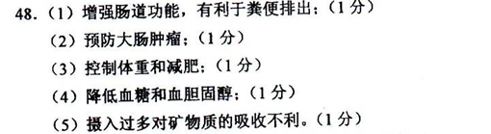  
49.食物在烹调加热时,营养素发生了哪些有利于人体消化的变化?

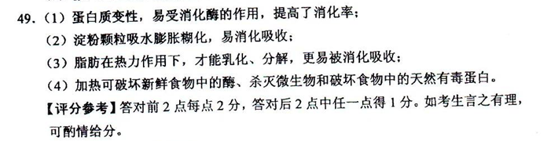  
50.简要回答糖尿病人在能量控制和糖类选择上应注意的问题.

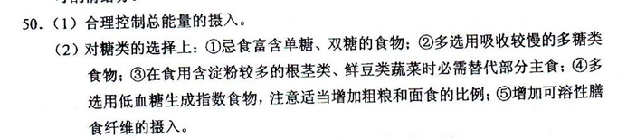  
51.简要回答平衡膳食宝塔的主要内容.

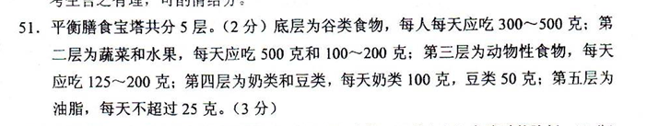  
52.简要回答蛋白质和能量缺乏引起的营养不良有哪些主要临床表现?

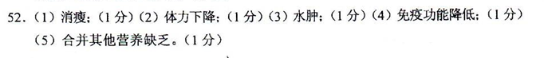  
**六、论述题（本大题11分）**  
53.试述牛奶及奶制品的营养价值特点.  
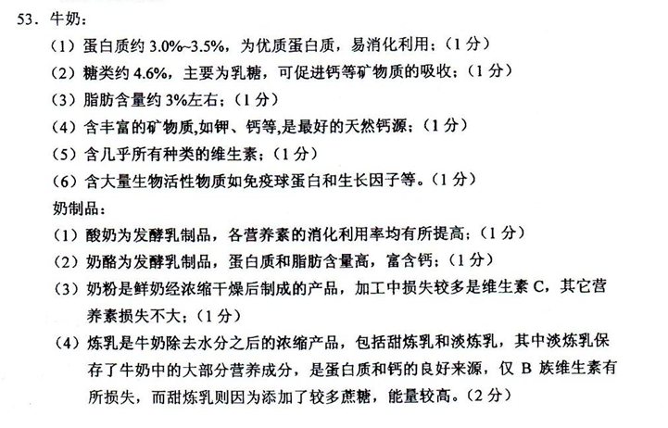

1. 简答题
2. 简述乳糖不耐症的产生原因和预防措施

产生原因：①先天性缺乏或不能分泌乳糖酶；②某些药物（如抗癌药物）或肠道感染使乳糖酶分泌减少；③更多的人群是随着年龄的增长，体内乳糖酶水平不断降低。

预防措施：①少量多次摄入乳制品；②不宜空腹饮奶；③采用发酵乳（特别是酸奶）代替鲜乳。

1. 钙的生理功能

①钙是构成骨骼和牙齿的主要成分；②骨外钙对维持机体的生命过程具有重要作用（a.调节质膜的通透性及其转换过程，并维持质膜的完整性；b.参与调节多种激素和神经递质的释放，调节酶的活性；c.钙离子还参与血液凝固过程。）

3、**影响钙消化吸收的因素有哪些？**

答：1）抑制因素：①植酸和草酸抑制钙的吸收;②膳食纤维影响钙的吸收；③体内维生素D不足；④食物中钙磷比例不平衡；⑤脂肪消化不良时也会降低钙的吸收；⑥其它饮酒过量、活动很少或长期卧床的老人、病人以及一些碱性药物（如黄连素、四环素等）都会使钙的吸收率下降。

2）促进因素： 3分

①维生素D促进钙吸收。

②乳糖、蛋白质促进钙的吸收

③乳酸、氨基酸等酸性物质；

1. 铁的生理功能

①维持正常的造血功能；②参与体内氧的运输和组织呼吸过程；③参与维持正常免疫功能；④催化促进ρ-胡萝卜素转化为VA、抗体的产生以及药物在肝脏的解毒等功能。

1. 影响铁吸收的因素